Школьная олимпиада по математике
2011-2012 уч. год
8 класс
- Можно ли в записи 1*2*3*4*5*6*7*8*9=20 вместо звездочек вставить в любом порядке знак «=» и « - « так, чтобы получилось верное равенство? (7 баллов)
- Постройте график функции у = (7 баллов)
- В семье четверо детей. Им 5,8,13,15 лет. Детей зовут Аня, Боря, Вера и Галя. Сколько лет каждому ребенку, если одна девочка ходит в детский сад, Аня старше Бори и сумма лет Ани и Веры делится на три? (7 баллов)
- Имеется шахматная доска размером 3 Х 4. Можно ли обойти ее шахматным конем, побывав при этом на каждом поле по одному разу? (7 баллов)
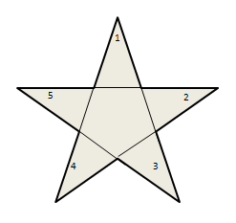
- Найдите сумму внутренних углов произвольной пятиконечной звезды (ответ обоснуйте). (7 баллов)

Школьная олимпиада по математике
2011-2012 уч. год
8 класс
- Можно ли в записи 1*2*3*4*5*6*7*8*9=20 вместо звездочек вставить в любом порядке знак «=» и « - « так, чтобы получилось верное равенство? (7 баллов)
- Постройте график функции у = (7 баллов)
- В семье четверо детей. Им 5,8,13,15 лет. Детей зовут Аня, Боря, Вера и Галя. Сколько лет каждому ребенку, если одна девочка ходит в детский сад, Аня старше Бори и сумма лет Ани и Веры делится на три? (7 баллов)
- Имеется шахматная доска размером 3 Х 4. Можно ли обойти ее шахматным конем, побывав при этом на каждом поле по одному разу? (7 баллов)
- Найдите сумму внутренних углов произвольной пятиконечной звезды (ответ обоснуйте). (7 баллов)

8 класс
Ответы и указания:
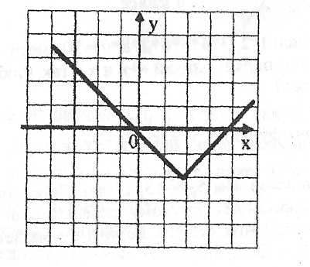
- Нельзя, так как при любой расстановке знаков «=» и «-« два первых числа дают нечетную сумму, три первых числа дают четную сумму, и т.д., а все 9 чисел дают нечетную сумму, которая не может быть равна 20.

- Ответ: Ане – 13 лет, Вере – 5 лет, Боре – 8 лет, Гале – 15 лет
- Можно, например так
12 | 9 | 6 | 3
1 | 4 | 11 | 8
10 | 7 | 2 | 5

- 180⁰

